Python. Задание по теме «Вычисления»:

1. Вычислите значение целочисленной переменной c при a = 26 и b = 6:

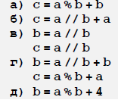

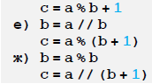

1. Напишите программу, которая вводит координаты двух точек на числовой оси и выводит расстояние между ними.

Python. Задание по теме «Условный оператор»:

1. Напишите программу, которая вводит с клавиатуры номер месяца и определяет, сколько дней в этом месяце. При вводе неверного номера месяца должно быть выведено сообщение об ошибке. Напишите программу, которая вводит с клавиатуры номер месяца и день, и определяет, сколько дней осталось до Нового года.
2. При вводе неверных данных должно быть выведено сообщение об ошибке. Напишите программу, которая вводит возраст человека (целое число, не превышающее 120) и выводит этот возраст со словом «год», «года» или «лет». Например, «21 год», «22 года», «25 лет».
3. Напишите программу, которая выбирает максимальное и минимальное из пяти введённых чисел (на используя встроенные функции **min** и **max**).